II DOMENICA DOPO NATALE

Lectio - Anno B

Prima lettura: Siracide 24,1-4.12-16

La sapienza fa il proprio elogio, in Dio trova il proprio vanto, in mezzo al suo popolo proclama la sua gloria. Nell’assemblea dell’Altissimo apre la bocca, dinanzi alle sue schiere proclama la sua gloria, in mezzo al suo popolo viene esaltata,nella santa assemblea viene ammirata, nella moltitudine degli eletti trova la sua lode e tra i benedetti è benedetta, mentre dice: «Allora il creatore dell’universo mi diede un ordine, colui che mi ha creato mi fece piantare la tenda e mi disse: “Fissa la tenda in Giacobbe e prendi eredità in Israele, affonda le tue radici tra i miei eletti” . Prima dei secoli, fin dal principio, egli mi ha creato, per tutta l’eternità non verrò meno. Nella tenda santa davanti a lui ho officiato e così mi sono stabilita in Sion. Nella città che egli ama mi ha fatto abitare e in Gerusalemme è il mio potere. Ho posto le radici in mezzo a un popolo glorioso, nella porzione del Signore è la mia eredità, nell’assemblea dei santi ho preso dimora».

- «La sapienza fa il proprio elogio...»
La prima lettura è ripresa dal libro del Siracide, uno scrittore ebreo che scrive nel 2° secolo a. C., e contiene l'elogio che la «sapienza» fa di se stessa. Siamo perciò davanti a una solenne «personificazione» di quello che può considerarsi un particolare agire di Dio sia nella creazione, sia nella storia di Israele che egli ha scelto come popolo «peculiare», addirit-tura come «sua porzione», «sua eredità» (Sir 24,8.12).
E in realtà nel mondo creato non possiamo non ammirare l'ordine, l'armonia, la bellezza, la «sapienza» appunto con cui tutto è stato disposto (24,3-4). Per l'autore sacro, però, è soprattutto il «patto» di particolare predilezione che Dio ha stabilito con Israele, e si esprime nel culto verace che si svolge nel tempio di Gerusalemme e nella «legge» che egli ha dato al suo popolo, che dimostra la «sapienza» sovrana ed amorosa del Signore: «Allora il creatore dell’universo mi diede un ordine / colui che mi ha creato mi fece piantare la tenda / e mi disse: “Fissa la tenda in Giacobbe / e prendi eredità in Israele...: Nella città che egli ama mi ha fatto abitare / in Gerusalemme è il mio potere» (24,8.10).
La «sapienza» di Dio, dunque, sta all'origine della «creazione» dell'universo ma anche all'origine e lungo la storia d'Israele che, come i cristiani sanno, si prolunga nella realtà della Chiesa. E questo è un enorme messaggio di fiducia e di speranza: nonostante la perenne «stoltezza» degli uomini, sempre tentati di alterare il «progetto» di Dio nel mondo creato e nella storia, sappiamo che una mirabile «sapienza», «uscita dalla bocca dell'Altissimo» (24,3), ci guida e ci protegge con forza ed amorevolezza estrema.
D'altra parte, è chiaro che nell'interpretazione cristiana, già presente negli scritti del Nuovo Testamento, oltre che nella tradizione successiva, questa maestosa «personificazione» della «sapienza» non è solo una immagine «letteraria», ma è diventata realizzazione concreta, in una «persona» concreta che è Gesù Cristo, nostro Signore. In lui, perciò, l'immagine o il simbolo, sono superati dalla realtà!

Seconda lettura: Efesini 1,3-6.15-18

Benedetto Dio, Padre del Signore nostro Gesù Cristo, che ci ha benedetti con ogni benedizione spirituale nei cieli in Cristo. In lui ci ha scelti prima della creazione del mondo per essere santi e immacolati di fronte a lui nella carità, predestinandoci a essere per lui figli adottivi mediante Gesù Cristo, secondo il disegno d’amore della sua volontà, a lode dello splendore della sua grazia, di cui ci ha gratificati nel Figlio amato.
Perciò anch’io [Paolo], avendo avuto notizia della vostra fede nel Signore Gesù e dell’amore che avete verso tutti i santi, continuamente rendo grazie per voi ricordandovi nelle mie preghiere, affinché il Dio del Signore nostro Gesù Cristo, il Padre della gloria, vi dia uno spirito di sapienza e di rivelazione per una profonda conoscenza di lui; illumini gli occhi del vostro cuore per farvi comprendere a quale speranza vi ha chiamati, quale tesoro di gloria racchiude la sua eredità fra i santi.

- Da sempre Dio «In lui ci ha scelti»
Se il testo dell'Antico Testamento, preso in esame, già ci presenta una specie di «anticipazione» del Cristo venturo, S. Paolo nel meraviglioso «prologo» della lettera agli Efesini ci parla di un «progetto», riguardante Cristo, che è presente alla mente di Dio da «prima della creazione del mondo». È un brano densissimo di teologia, su cui potremmo dire tante cose, ma ci limiteremo a dirne due solamente.
La prima è che Dio tanto ci ama che già «prima della creazione del mondo […] ci ha predestinati a essere per lui figli adottivi mediante Gesù Cristo, secondo il disegno d’amore della sua volontà» (Ef 1,4-5). Dunque da sempre Dio ci pensa e ci vede in Cristo, progetto e fine ultimo della salvezza, e ci fa partecipare alla sua «figliolanza» divina. La seconda cosa è che, davanti a così grande mistero di donazione e di benevolenza, l'Apostolo prega Iddio perché dia ai suoi cristiani «spirito di sapienza e di rivelazione per una più profonda conoscenza di lui», di modo che possano comprendere «a quale speranza vi ha chiamati, quale tesoro di gloria racchiude la sua eredità fra i santi» (1,17-18).
Davanti al mistero dell'Incarnazione, al credente non rimane altro che lo «stupore» adorante e lo sforzo di immergervisi sempre di più, con il cuore e con la mente, per afferrarne almeno qualche frammento di «luce» (cf. Gv 1,9). Una «luce», però che traspaia anche nella nostra vita, in modo da essere anche noi un prolungamento del mistero della Incarnazione.

Vangelo: Giovanni 1,1-18

In principio era il Verbo, e il Verbo era presso Dio e il Verbo era Dio.
Egli era, in principio, presso Dio: tutto è stato fatto per mezzo di lui e senza di lui nulla è stato fatto di ciò che esiste. In lui era la vita e la vita era la luce degli uomini; la luce splende nelle tenebre e le tenebre non l’hanno vinta. Venne un uomo mandato da Dio: il suo nome era Giovanni. Egli venne come testimone per dare testimonianza alla luce, perché tutti credessero per mezzo di lui. Non era lui la luce, ma doveva dare testimonianza alla luce. Veniva nel mondo la luce vera, quella che illumina ogni uomo. Era nel mondo e il mondo è stato fatto per mezzo di lui; eppure il mondo non lo ha riconosciuto.
Venne fra i suoi, e i suoi non lo hanno accolto. A quanti però lo hanno accolto ha dato potere di diventare figli di Dio: a quelli che credono nel suo nome, i quali, non da sangue né da volere di carne né da volere di uomo, ma da Dio sono stati generati. E il Verbo si fece carne e venne ad abitare in mezzo a noi; e noi abbiamo contemplato la sua gloria, gloria come del Figlio unigenito che viene dal Padre, pieno di grazia e di verità. Giovanni gli dà testimonianza e proclama: «Era di lui che io dissi: Colui che viene dopo di me è avanti a me, perché era prima di me». Dalla sua pienezza noi tutti abbiamo ricevuto: grazia su grazia. Perché la Legge fu data per mezzo di Mosè, la grazia e la verità vennero per mezzo di Gesù Cristo. Dio, nessuno lo ha mai visto: il Figlio unigenito, che è Dio ed è nel seno del Padre, è lui che lo ha rivelato.

Esegesi
«E il Verbo si fece carne»
Nella Liturgia di questa seconda Domenica dopo Natale è ovvio che è ancora lo «stupore» del mistero della nascita del Signore che ci trasmettono i testi biblici, offerti alla nostra considerazione.
Tale stupore è come riassunto nel responsorio, ripreso dal Vangelo di Giovanni: «E il Verbo si fece carne e venne ad abitare in mezzo a noi» (Gv 1,14). Vi si affermano due realtà, egualmente stupefacenti perché sembrano contraddittorie fra di loro: la prima è che il «Verbo», cioè il Figlio stesso di Dio, «sua perfetta immagine e somiglianza» (cf. 2Cor 4,4; Col 1,15), si è «fatto carne», cioè debolezza umana, fragilità, essere deperibile e mortale; la seconda è che, proprio per questo suo farsi uomo, egli ha voluto prendere «dimora», cioè domicilio, in mezzo agli uomini, per dimostrare loro che Dio conosce dall'interno i loro problemi, le loro sofferenze, le loro aspirazioni di bene e anche i fermenti di male e le paure che lacerano i loro cuori.
Tutto questo ci viene detto meravigliosamente nel «prologo» del Vangelo di Giovanni, su cui vorremmo fare delle rapide riflessioni.
Importantissimi, al riguardo, sono i primi versetti, che ci rimandano al «principio» dell'esistere stesso della Persona del Cristo, che si perde nell'eternità di Dio: «In principio era il Verbo / e il Verbo era presso Dio / e il Verbo era Dio / Egli era, in principio, presso Dio: / tutto è stato fatto per mezzo di lui, e senza di lui nulla è stato fatto di ciò che esiste» (1,1-3).
La prima cosa che colpisce è l'esistere da sempre del Verbo «presso Dio», cioè presso il Padre, non come attributo della potenza del Padre ma come «persona» distinta, eterna come lui, potente come lui, tanto che è lui stesso creatore dell'universo: «senza di lui nulla è stato fatto di ciò che esiste» (v. 3), dice il testo.
Egli è detto «verbo», cioè «parola», perché di fatto è per mezzo della «parola» che Dio realizza la creazione secondo il racconto della Genesi: «E Dio disse: Sia fatta la luce...» (1,3 etc). Ed è «parola» soprattutto perché lui soltanto «ci ha rivelato» il volto del Padre (v. 18).
Il Verbo «ha posto la sua tenda in mezzo a noi».
Tutto questo sta a significare la grandiosità e l'immensità di questo essere trascendente che, nel mistero dell'Incarnazione, si farà, nascerà come figlio di Maria, del «seme» stesso di Adamo che lui aveva creato. Un paradosso, questo, secondo la misura della nostra intelligenza, addirittura impossibile!
Eppure, di fatto, questo è avvenuto. È quanto Giovanni proclama al verso conclusivo o, meglio, culminante del prologo: «E il Verbo si fece carne / e venne ad abitare in mezzo a noi» (v. 14). Il Verbo che è stato tradotto con «abitare», di per sé dovrebbe essere tradotto più esattamente: «ha posto la sua tenda (eskènosen in greco) in mezzo a noi». Il rimando alla «tenda» dice, certo, il rimando all'«abitare», ma un abitare provvisorio, incerto: un «abitare», esposto ai rischi, alla limitazione, come di fatto è stata la vita di Gesù, a incominciare dalla sua nascita: si pensi semplicemente alla strage degli Innocenti, che abbiamo ricordato in questi giorni, alla fuga in Egitto e al suo ritorno in patria, per rimanere soltanto nello sfondo della Liturgia natalizia.
«E noi abbiamo contemplato la sua gloria»
Però rimane anche vero che, nel «farsi carne», del Figlio stesso di Dio si è rivelata la sua «gloria», come afferma di seguito S. Giovanni: « E noi abbiamo contemplato la sua gloria / gloria come del Figlio unigenito che viene dal Padre / pieno di grazia e di verità» (v. 14).
Più di un esegeta pensa che qui si tratti della «gloria» che Gesù si conquisterà più tardi con i suoi miracoli, «segni» appunto della sua potenza, come li chiama appunto Giovanni. Crediamo, invece, che la «gloria» di cui qui si parla sia esattamente quella legata proprio alla sua discesa dall'alto, alla sua «incarnazione», cioè il suo farsi «carne»: termine che in ebraico (basar) è equivalente di «uomo», nella sua accezione però di essere fragile, debole, destinato alla morte. E questo perché? Perché proprio nell'umiliazione a cui si è sottoposto il Verbo, creatore e signore dell'universo, si è manifestato al massimo l'amore di Dio per gli uomini, la sua «filantropia», come si dice appunto nella Bibbia (cf. Tt 3,4).
«Dalla sua pienezza noi tutti abbiamo ricevuto»
E questo amore di Dio per gli uomini si prolunga nella possibilità concreta, che mediante l'Incarnazione abbiamo ricevuto, di diventare «partecipi» della sua natura divina: nel suo abbassarsi all'umano, infatti, egli ci porta ogni «pienezza» di grazia e di verità (v. 14). È quanto Giovanni dirà anche più chiaramente verso la fine del prologo: «Dalla sua pienezza / noi tutti abbiamo ricevuto: / grazia su grazia. / Perché la legge fu data per mezzo di Mosè, / la grazia e la verità vennero per mezzo di Gesù Cristo» (vv. 16-17).
Tramite Mosè Dio ci ha dato la «legge», espressione della sua volontà; tramite l'Incarnazione egli dona se stesso nel suo Figlio, realizzando così in maniera radicale la sua promessa di fedeltà e di salvezza per il suo popolo (cf. Es 34,6).
Nell'Incarnazione Dio si è ormai come incatenato all'uomo! Tocca ora a lui saperlo «accogliere» nella propria vita, aprendola alle esigenze del Vangelo. Perché proprio di fronte a Cristo si scatenerà sempre il dramma della «contraddizione», il dramma che, in fin dei conti, sottostà a tutta l'intelaiatura del Vangelo di Giovanni: e cioè la perenne lotta tra la «luce», che è Cristo, e le «tenebre» che tenteranno sempre di sopraffarlo: «La luce splende nelle tenebre / e le tenebre non l’hanno vinta» (1,5).
È importante sapere che intorno a noi, e dentro di noi, c'è un mondo «tenebroso» che può oscurarci il volto di Cristo, farci allontanare da lui, magari perché può apparirci, in certi momenti, anche troppo esigente.
«Ha dato il potere di diventare figli di Dio»
Se però lo sappiamo accogliere e lo faremo entrare nella nostra vita, egli ci rinnoverà dal di dentro, ci farà suoi amici, addirittura ci parteciperà la sua stessa vita, facendo diventare anche noi «figli di Dio», a somiglianza sua. È quanto ci dice ancora il prologo di Giovanni quando, in contrapposizione a coloro che non l'hanno accolto, aggiunge: «A quanti però lo hanno accolto / ha dato potere di diventare figli di Dio: a quelli che credono nel suo nome, / i quali, non da sangue né da volere di carne / né da volere di uomo, / ma da Dio sono stati generati» (1,12-13).
Le ultime espressioni vogliono far capire al lettore che la nostra «figliolanza» divina, acquistataci da Cristo, non è qualcosa di paragonabile alla generazione «fisica», ma ha radici esclusivamente «spirituali», connesse con la nostra capacità di «credere»e di abbandonarci al «mistero» dell'amore di Dio, rivelateci nel dono che egli ci ha fatto del suo stesso Figlio.

Meditazione

Prima domenica del nuovo anno!
Attenta a questa dimensione cronologica, la liturgia odierna, con grande sapienza, ci propone tre letture che, con sfumature differenti, ci invitano a fissare la nostra attenzione all'inizio, «al principio». Principio della vita, principio del sogno di Dio, principio dell'incarnazione, principio della vita nello Spirito di ogni discepolo... Impariamo così subito un criterio metodologico importante: ogni qual volta desideriamo imprimere una svolta, un'accelerazione, un tratto significativo alla nostra esistenza – e l'inizio dell'anno è sempre occasione privilegiata a tal fine – è utile, è saggio, è forse addirittura necessario (ri) mettersi dinanzi al quadro iniziale e globale della (nostra) vita e riguardarlo con occhi nuovi.
Sono passati solo pochi giorni da quando, il giorno di Natale, abbiamo sentito proclamare - magari addirittura cantare! - l'inizio del quarto evangelo. Quella tenda, che fin dalla fondazione del mondo già la sapienza di Dio aveva piantato nella nostra terra, ora si è vestita della carne di Gesù. E se da una parte siamo invitati a stupirci della apparente fragilità di questa immagine che viene impiegata per descrivere la condizione storica del Signore (perché non un palazzo? non ci avrebbe dato più sicurezza? In fondo, il Figlio di Dio se lo meritava anche...), le letture bibliche insistono sulla stabilità, sul mettere radici: Dio, entrato un giorno con discrezione ma anche con determinazione nella vita degli uomini, vuole proprio intessere una relazione forte e resistente con il suo popolo, con ognuno. Ed effettivamente, se così non fosse, che relazione sarebbe? Una toccata e fuga, magari accompagnata da qualche segno straordinario, ci lascerebbe stupefatti, forse affascinati: ma farebbe davvero crescere l'amore, la nostra vita? Sarebbe una relazione vera, autentica?
Il testo evangelico ci porge un'altra immagine, un altro simbolo che ci aiuta ulteriormente a cogliere sia lo stile del Signore che la grammatica dell'incontro con il mistero della vita: la luce. La luce può illuminare ed aprire vie nuove, spalancare l'esistenza a prospettive insperate ma può anche facilmente essere spenta, messa a tacere... Ritornano le caratteristiche della tenda: incisività e leggerezza... Quella di Gesù è luce vera: splende nelle tenebre e toglie quella porzione di oscurità che sempre ci circonda, facendoci avanzare non in una volta sola ma giorno dopo giorno, secondo lo svolgersi del tempo. È luce vera: quindi mette in chiaro anche tutte pieghe della vita che vorremmo tenere ben nascoste e che svelano la nostra piccolezza, la nostra ipocrisia. Quando questa luce diviene «insopportabile agli occhi», riesce a scatenare i nostri peggiori sentimenti e atteggiamenti, con la conseguenza che ci volgiamo via da essa, non la accogliamo, ne cerchiamo altre che ci facciano vedere solo quello che desideriamo! Quante volte vorremmo che questa luce risplendesse con tanta intensità da spazzare via ogni nostra resistenza; quante volte vorremmo che stanasse anche a livello storico e sociale tutte le più orrende tenebre di cui ci rivestiamo... E insieme, quante volte - davvero tante - si vorrebbe sopraffare questa luce! Comprendiamo allora meglio sia la nostra responsabilità, sia la tenacia di chi si ripresenta, sempre con delicatezza, per riaccendere la luce...
Siamo oggi quindi invitati a fissare lo sguardo non in alto ma... in basso, per individuare le occasioni in cui abbiamo visto la presenza di Dio, educati in ciò dallo stile che la sua Parola ci consegna. Siamo chiamati ad accogliere le discrete sollecitazioni che la pienezza di grazia del Signore Gesù semina nelle nostre esistenze. Come rispondere a questa luce? Come lasciar piantare la sua tenda nella nostra terra? Siamo all'inizio di un cammino e ci verranno indicate progressivamente le tappe. L'apostolo Paolo ci esorta però, da subito, ad incamminarci sul sentiero della ricerca per acquisire gradatamente una profonda co-noscenza del Signore Gesù. Se l'essere stati pensati, desiderati, amati dal Signore è da sempre, da prima della creazione del mondo, ora sta a noi la possibilità di maturare nella carità, portando così a compimento quella benedizione spirituale che mira a renderci santi, riusciti figli di Dio. Anno nuovo: vita nuova?
L’immagine della domenica
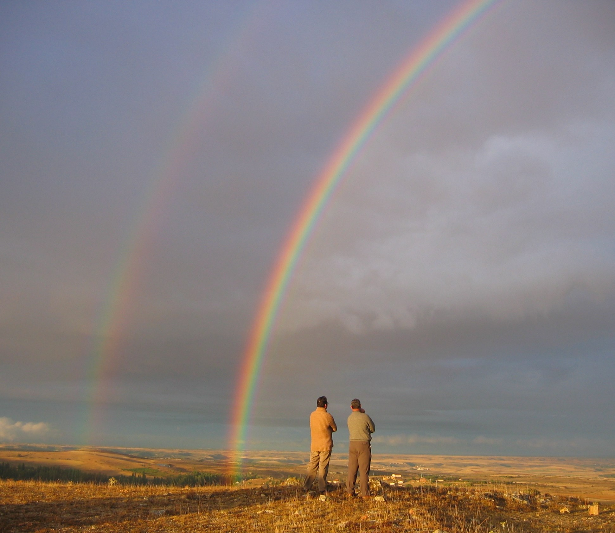
EL PICO (MORAL DE HORNUEZ-SEGOVIA) - 2006

«Ci siamo resi conto di trovarci sulla stessa barca, tutti fragili e disorientati, ma nello stesso tempo importanti e necessari, tutti chiamati a remare insieme».
(Papa Francesco, 2020)
Preghiere e Racconti

IN MEZZO A NOI
«Possa egli davvero illuminare gli occhi della vostra mente
per farvi comprendere a quale speranza vi ha chiamati,
quale tesoro di gloria racchiude la sua eredità fra i santi».
(Ef 1, 18)

«Venne fra la sua gente, ma i suoi non l'hanno accolto.
A quanti però l'hanno accolto, ha dato il potere
Di diventare figli di Dio». (Gv 1, 11-12)

Dobbiamo rimeditare il mistero del Natale in termini forse meno emotivi e più sapienziali.
Vengono adoperati, infatti, testi biblici pacati e solenni, frutto essi stessi di elaborate sedimentazioni tecnologiche teologiche. Sembra quasi che la chiesa, preoccupata che le feste natalizie abbiano preso una piega un tantino più allegra del dovuto, voglia provocarci a supplementi di riflessione, a scavi interiori e a più esigenti prese di posizione.
Non possiamo, ovviamente, consumare tutte le vivande che ci vengono approntate sulla tavola della Parola. C’è ne sono in abbondanza come non mai: non per nulla siamo ancora nel clima del Natale! Faremo perciò una selezione, resa obbligatoria dall'esigenza di dovercene andare con un forte tema generatore nella mente, che non ci lasci disorientati in mezzo a tanta ricchezza e ci nutra per l'intera settimana. Svilupperemo, allora, questo messaggio: «Gente, Dio ha posto la sua tenda in mezzo a noi. Siamo liberi di accoglierlo o di rifiutarlo. Se lo accogliamo, però, la vita finalmente acquisterà senso per tutti!».

Dio ha posto la sua tenda in mezzo a noi
È un messaggio che, se non ci fa trasalire più, è perché non scorre sulle coordinate del coinvolgimento esistenziale, della carica emotiva e dell'intuizione del dono. Diciamocelo con franchezza: quello della coabitazione, anzi della «inabitazione» di Dio tra gli uomini, è un annuncio spento per molti cristiani.
Se una comunità di sieropositivi si insedia tra i palazzi dei ricchi, si scatena il rifiuto. Un centro di accoglienza per tossicodipendenti provoca reazioni per chi vi abita accanto. Quando una famiglia di marocchini viene ad abitare in un condominio, spesso è tutto il palazzo che si ribella. Quando gli zingari impiantano i carrozzoni nelle adiacenze di ville appartenenti a persone «perbene», è un'iradiddio generale.
Per il verso contrario, si fa a gara per accaparrarsi, accanto alle proprie abitazioni i servizi più importanti; si specula al limite della illegalità pur di avere un impianto che valorizzi la zona dove si abita. A chi chiede l'indirizzo di casa si aggiunge con fierezza che a pochi metri di distanza c'è la villa di Gianni Morandi o il residence di Maradona.
Ma la notizia che Dio diventa nostro coinquilino non ci fa organizzare nè cortei di protesta né i fuochi d'artificio per la gioia. Perché questa apatia? Come ricogliere lo stupore dell'annuncio che Dio «ha posto la sua tenda in mezzo a noi»? Oggi è il momento buono per far comprendere tutto lo spessore di questa notizia che rasenta l'assurdo, anzi lo sorpassa.

Liberi di accoglierlo o di rifiutarlo
Ecco che all'improvviso siamo posti con le spalle al muro, nella crocifissione della scelta più radicale della nostra vita: accogliere o rifiutare che Dio collochi la sua «tenda in mezzo a noi». Stringi stringi, è il vero «caso serio» dell'esistenza. Che fare di fronte a questa provocazione? Denunciare Gesù come abusivo? Aizzargli contro il malumore popolare perché disturba la quiete pubblica? Rimetterlo in croce o metterlo in ridicolo? Far finta di niente, tanto prima o poi si stancherà e andrà via? Oppure accoglierlo con i segni della festa e sperimentare con lui i misteri gaudiosi, gloriosi e dolorosi della vita? Oggi, di fronte al macigno che ci ruzzola addosso le parole di Giovanni: «Venne tra la sua gente, ma i suoi non lo hanno accolto» (Gv 1,11) tutto ci è permesso fuorché rimanere neutrali.

Se lo si accoglie, la vita acquisterà senso
«A quanti lo hanno accolto, ha dato potere di diventare figli di Dio». È in questa accoglienza che si gioca il senso del vivere. Più che senso, è meglio dire sapienza. Cioè sapore, gusto. Il sale nella minestra: quello che manca oggi. Se Maria presenziasse con Gesù, come un giorno in Cana di Galilea, ai nostri banchetti, non direbbe più: «Figlio, non hanno più vino» (Gv 2,3), ma direbbe: «Figlio, non hanno più sale». Si recupera a questo punto tutto il messaggio sulla sapienza. Essa è un dono che Dio manda sulla terra perché, «dopo aver officiato nella tenda santa davanti a lui», venga finalmente a fare compagnia agli uomini e «fissi la tenda in Giacobbe» (Sir 24,8).
Di questo senso, di questo orientamento decisivo, di questo intimo significato delle cose, di questo profondo perché, oggi sentiamo tutti un incredibile bisogno.
Scoprire, sotto lo scorrere dei grani del tempo, il filo nascosto che articola i giorni, senza frantumarli in monadi chiuse. Leggere, sotto la scorza degli avvenimenti, tristi o luttuosi, la tensione ultima che li lega al Regno. Udire la voce segreta che geme nell'universo, sofferente per i travagli del parto. Intuire che i frammenti di gioia che si sperimentano quaggiù fanno parte di un mare di felicità, in cui un giorno faremo tutti naufragio. Percepire che il nostro vuoto può essere riempito solo «dalla sua pienezza» (Gv 1, 16). È così grande il dono, che san Paolo sente il bisogno di chiedere per tutti da Dio questo «spirito di sapienza» (Ef 1, 17). A noi non resta che augurarci che «possa egli davvero illuminare gli occhi della nostra mente per farci comprendere a quale speranza ci ha chiamati».
Se le cose stanno così, benvenuta «tenda di Dio in mezzo a noi» !

(Don Tonino Bello, Avvento. Natale. Oltre il futuro, Padova, Messaggero, 2007, 91-96).

II DOMENICA DOPO NATALE

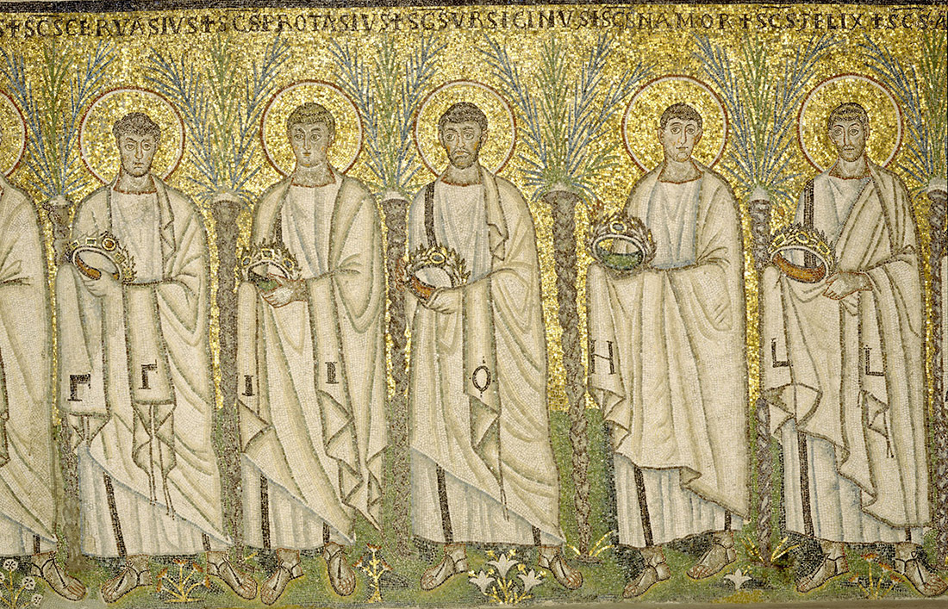

Teoria dei Santi, mosaico, parete meridionale, registro inferiore,
Basilica di Sant’Apollinare Nuovo, VI sec., Ravenna.

I santi vanno incontro a Cristo, poiché «...quivi è la rosa, in che il Verbo Divino Carne si fece; quivi son li gigli, Al cui odor si prese» (Dante Alighieri, Paradiso, Canto XXIII). Il destino del discepolo è quello di essere reso conforme all’immagine di Cristo suo maestro. Sin d’ora siamo figli di Dio – scrive infatti Giovanni nella sua Prima Lettera -, e se è vero che ciò che saremo non è stato ancora rivelato, sappiamo, comunque, che quando Cristo si sarà manifestato saremo simili a lui (cf. 1Gv 3,2). Nella nascita di Gesù i discepoli vedono la loro nascita perché nel Figlio di Dio diventano anch’essi figli adottivi. Questa loro condizione è anche un dono che attende di essere realizzato in pienezza, un dono che apre un cammino di crescita che dura tutta la vita sino al raggiungimento della piena maturità di Cristo (cf. Ef 4,13). Specialmente nella sua vita liturgica la Chiesa sperimenta di essere un popolo in cammino verso il suo Signore e con lo sguardo fisso su Cristo attraversa la storia con tutte le sue contraddizioni.
Nella Basilica di Sant’Apollinare Nuovo gli artisti che lavorarono a Ravenna durante i secoli tra i più luminosi di quella città, realizzarono alcuni mosaici di grande bellezza e in particolare raffigurarono una processione di ventisei figure maschili di santi che tra una serie di palme avanzano su un medesimo piano, su fondo oro, costituito da un delicato prato verde arricchito da fiori bianchi e rossi. L’oro e il verde coniugano insieme il mondo divino e quello terreno, il tempo senza tempo di Dio e la storia dell’uomo. In quei santi che sono incamminati verso Cristo la Chiesa prolunga e continua il suo cammino verso la Gerusalemme celeste. Ogni santo indossa la tunica bianca, simbolo della vita nuova, trasformata dalla grazia e dallo Spirito, resa candida con il sangue dell’Agnello (cf. Ap 6,11). Le figure, pur essendo molto simili, presentano in realtà alcune differenze soprattutto nei volti: sono uomini giovani, maturi o anziani, e tutti, nella loro singolarità, sono chiamati ad andare incontro al Signore nella compagnia dei fratelli. Ciascuno di loro è stato scelto da Dio per formare il suo popolo santo.
Ciascuno dei santi è nominato singolarmente, tanto che alcuni studiosi hanno voluto cogliere in questa particolarità un collegamento dei mosaici con la litania pregata dalla Chiesa in alcune occasioni liturgiche o nel canone della Messa. Certamente la preoccupazione degli artisti e di quanti ispirarono il programma iconografico del ciclo musivo era quella di far comprendere a coloro che partecipavano alla celebrazione dei divini misteri la loro personale e comunitaria sintonia con l’assemblea celeste. Confortati dall’esempio di coloro che li avevano “preceduti nel segno della fede” i fedeli potevano perciò proseguire con fiducia e nella speranza il loro cammino verso la pienezza del Regno. Anche nelle fasce al di sotto delle finestre si distendono questa volta due processioni di vergini e di martiri che si dirigono verso l’abside.
Ma se le vergini avanzano su un bel prato e si indirizzano verso la Vergine assisa in trono che con il Bambino in braccio riceve i doni dei Magi, al lato opposto i martiri si avviano verso Cristo seduto in trono e a lui offrono le loro corone del martirio. Il cammino della schiera dei santi conduce a Cristo passando attraverso i fratelli. Nessuna autentica sequela di Cristo può infatti realizzarsi se non è accompagnata dalla comunione fraterna perché nessuno può andare incontro a Cristo in perfetta solitudine, senza i fratelli. È quanto è accaduto ai pastori o ai Magi, ed è ciò che si ripete nella storia di santità di cui è arricchita la Chiesa. Vedere nel Bambino avvolto in fasce il Figlio di Dio oggi vuol dire riconoscere in tutti coloro che vivono le più diverse situazioni di sofferenza, la presenza di Dio, come ricordava papa Francesco in un discorso tenuto nel settembre del 2013: «Ripartire da Cristo significa imitarlo nell’uscire da sé e andare incontro all’altro. Questa è un’esperienza bella, e un po’ paradossale. Perché? Perché chi mette al centro della propria vita Cristo, si decentra! Più ti unisci a Gesù e Lui diventa il centro della tua vita, più Lui ti fa uscire da te stesso, ti decentra e ti apre agli altri. Questo è il vero dinamismo dell’amore, questo è il movimento di Dio stesso! Dio è il centro, ma è sempre dono di sé, relazione, vita che si comunica...Così diventiamo anche noi se rimaniamo uniti a Cristo, Lui ci fa entrare in questo dinamismo dell’amore. Dove c’è vera vita in Cristo, c’è apertura all’altro, c’è uscita da sé per andare incontro all’altro nel nome di Cristo».

* Per l’elaborazione della «lectio» di questa domenica, oltre al nostro materiale di archivio, ci siamo serviti di:
o serviti di:
- UFFICIO LITURGICO NAZIONALE DELLA CEI, Sussidio Avvento Natale: "Vagliate ogni cosa e tenete ciò che è buono" (1 Ts 5, 16-24), 2014.
- G. TURANI, Avvento e natale 2011. Sarà chiamato Dio con noi. Sussidio liturgico-pastorale, San Paolo, 2011.
- Messalino festivo dell’Assemblea, Bologna, EDB, 2007.
- Eucaristia e Parola. Testi per le celebrazioni eucaristiche di Avvento e Natale, a cura di Enzo Bianchi et al., Milano, Vita e Pensiero, 2005.
- Immagine della domenica, a cura di García-Orsini-Pennesi.
- La Bibbia per la famiglia, a cura di G. Ravasi, Milano, San Paolo, 1998.
- J.B. METZ, Avvento-Natale, Brescia, Queriniana, 1974.

